**Авласко Катарина Елисеева (Awłaskowna Catharina)**

13 мая 1798 г – крещение (НИАБ 1781-27-199, лист 122, №5/1798-р).

**НИАБ 1781-27-199:** Лист 122. **Метрическая запись №5/1798-р.**

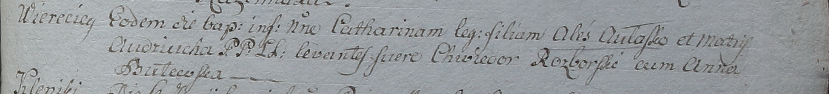

Дедиловичский костел Наисвятейшего Сердца Иисуса. 13 мая 1798 года. Метрическая запись о крещении.

Aułaskowna Catharina – дочь крестьян с деревни Веретей.

Aułasko Aleś – отец.

Aułaskowa Audziucha – мать.

Rozborski Chwiedor – крестный отец.

Butewska Anna - крестная мать.

Linhart Hyacinthus – ксёндз.